***В  Беларуси около 30% смертей детей в возрасте  0-17 лет – результат внешних причин. То есть это смерти, которых можно было избежать.***  
 Основная группа риска – юноши-подростки от 15 до 18 лет, на долю которых приходится абсолютное большинство травм, полученных вследствие внешних причин.  
 Ведущей причиной смертности в возрастной группе  5-18 лет является дорожно-транспортный травматизм. Вторая по значимости причина детской смертности (особенно это касается детей   в  возрасте  от 1года  до  4 лет) – это утопление. На третьем месте – асфиксия (механическое удушение) – проблема, которая чаще затрагивает детей  младшего  возраста. В список основных причин смертей также входят отравления, в том числе и от алкоголя, падения, ожоги и убийства.  
Около 10% смертей детей и подростков в результате  внешних причин – следствие суицида.  
 Профилактика детского и подросткового травматизма напрямую зависит от мер, которые принимают общество и государство. К  наиболее  эффективным  мероприятиям  по  снижению  детского  дорожно-транспортного  травматизма  следует  отнести  использование  детских  автомобильных  кресел  и  ремней  безопасности  (в  т.ч.  и  на  задних  сидениях  автомобиля),  ограничение  скорости  в  населённых  пунктах,  использование  световозвращающих  элементов  в  тёмное  время  суток. В  летний  период  необходимо  запретить  купание  детей  в  необорудованных  для  этого  местах  и  без  присмотра  взрослых.  
 Использование  автономных  пожарных  извещателей  в  домах  многодетных  и  неблагополучных  семей,  профилактика  гололёдных  травм,  воспитание  у  детей  негативного  отношения  к  алкоголю  и  наркотикам,  внимательное  отношение  и  забота  родителей – эти  и  другие  факторы  во  многом  содействуют  сокращению  гибели  детей  от  внешних  факторов.

**ДЕКРЕТ ПРЕЗИДЕНТА РЕСПУБЛИКИ БЕЛАРУСЬ 24 ноября 2006 г. № 18 «О дополнительных мерах по государственной защите детей в неблагополучных семьях»**

Цель:  обеспечение защиты прав и законных интересов детей в неблагополучных семьях, повышение ответственности родителей, не выполняющих обязанности по воспитанию и содержанию своих детей,  в соответствии с частью третьей статьи 101 Конституции Республики Беларусь.

**ПОСТАНОВЛЕНИЕ СОВЕТА МИНИСТРОВ РЕСПУБЛИКИ БЕЛАРУСЬ**

15 января 2019 г. № **22**

О признании детей находящимися в социально опасном положении

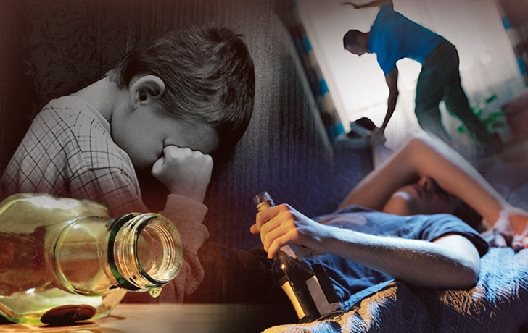

***Критерии социально опасного положения несовершеннолетнего:***

1. Родителями не удовлетворяются основные жизненные потребности ребенка (детей)

2. Родителями не обеспечивается надзор за поведением ребенка и его образом жизни, вследствие чего ребенок совершает деяния, содержащие признаки административного правонарушения либо преступления

3. Родители ведут аморальный образ жизни, что оказывает вредное воздействие на ребенка (детей), злоупотребляют своими правами и (или) жестоко обращаются с ним (ними), в связи с чем имеет место опасность для жизни и (или) здоровья ребенка (детей)

**Статья 159. Уголовного кодекса РБ Оставление в опасности**

Часть 2. Заведомое оставление без помощи лица, находящегося в опасном для жизни и здоровья состоянии и лишенного возможности принять меры к самосохранению по малолетству, старости, заболеванию или вследствие своей беспомощности, в случаях, если виновный имел возможность оказать потерпевшему помощь и был обязан о нем заботиться, – ***наказывается арестом или ограничением свободы на срок до двух лет.***

Часть 3. Заведомое оставление в опасности, совершенное лицом, которое само по неосторожности или с косвенным умыслом поставило несовершеннолетнего в опасное для жизни или здоровья состояние, – ***наказывается арестом на срок до шести месяцев или лишением свободы на срок до трех лет.***

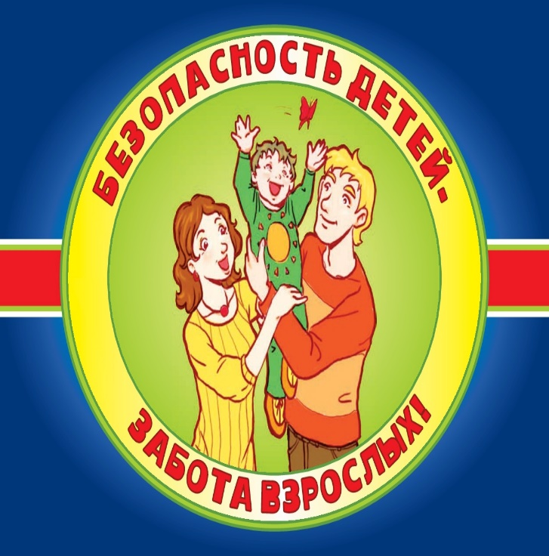

**Нехитрые правила. Следственный комитет напоминает родителям:**

1. Всегда сохраняйте бдительность, особенно если ваш ребенок обладает повышенной активностью.

2. Не подпускайте детей к открытым окнам, форточкам, балконам. Насколько это возможно, ограничьте доступ к колодцам, ваннам.

3. Никогда не оставляйте без присмотра ребенка вблизи водоемов.

4. Не разрешайте детям заплывать на глубину даже в присутствии взрослых.

5. Постоянно уделяйте внимание обучению ребенка правильному поведению на дорогах, подавайте ему в этом пример.

6. Прячьте от детей спички, свечи, зажигалки, бенгальские огни, а также любые воспламеняющиеся жидкости.

7. Постоянно напоминайте ребенку о возможной опасности удара током от электроприборов и учите правильному их использованию. Не допускайте игр ребенка с розетками электросети, используйте защитные устройства (заглушки).

8. Использование бытовых приборов детьми должно быть только под постоянным наблюдением взрослых.

9. Не оставляйте дома ребенка одного, а также наедине с детьми дошкольного возраста. Не запирайте детей одних.

10. Химические вещества, лекарственные средства, острые колющие и режущие предметы обязательно размещайте вне досягаемости детей.

11. Выработайте у себя привычку никогда не проносить над ребенком какую-либо емкость с нагретой жидкостью, не оставляйте без присмотра кипящую на плите еду и кружки с кипятком на столе, когда в доме маленькие дети.

12. Не давайте маленьким детям еду с косточками, старайтесь заранее измельчать пищу.

13. Будьте бдительны за рулем, ведь маленькие дети не думают об опасности, выбегая на дорогу.

14. Всегда используйте специальные удерживающие устройства (сиденья) и ремни безопасности, когда перевозите детей в автомобиле.

**ТЕЛЕФОНЫ ВЫЗОВА ЭКСТРЕННЫХ СЛУЖБ**

**Пожарная (МЧС) 101**

**Милиция 102**

**Скорая помощь 103**

**Аварийная газа 104**

**Единая служба спасения 112**

***Мамы, папы, бабушки, дедушки, старшие братья и сёстры! Ни в коем случае не оставляйте малышей без присмотра! Уголовным кодексом Республики Беларусь за оставление детей без помощи в опасной для жизни ситуации предусмотрены арест или ограничение свободы. Но даже самое строгое наказание не вернет к жизни родную кровиночку****.*

ГУО «Чирковичская средняя школа имени П.М. Стефановского»

